申报职称材料袋准备及整理要求

一、为保证我校申报材料整齐统一，请用标准档案袋（美术专业作品原件尺寸较大可自行准备收纳盒）。
二、各种证书、证明复印件的粘贴。
1．将各种证书或证明的复印件一式1份贴在证书、证明材料册的相应页面中。在粘贴以上各种证书和业绩成果材料等复印件时可折叠，不能超过所粘贴表格的框线范围。在每一页申报人签章处签字，如本页未贴材料，则要填写“无”并签字。
2．将业绩成果材料复印件按申报表及推荐表填报顺序一式1份装订在业绩成果册后，按要求编写页码，并加目录页，目录页要有与上述材料一致的索引页码。
三、申报材料装袋说明：
1．第1个档案袋（表格佐证袋）
（1）在档案袋有字的正面贴上《送评材料目录表》。
（2）袋内装《广东省职称评审表》、《职称推荐表》、《证书证明材料》、《业绩成果材料》、承诺书。
2.第2-4个档案袋（共3个，代表作袋）
在每个档案袋上贴上《送评材料目录表》，并标识出为代表作，分别装入三个档案袋中（论著形式的代表作需要装袋，论文形式的代表作无须装袋，自行准备扫描件上传系统）。
3．第5~N个档案袋（原件袋）
申报高级职称的申报人，在每个档案袋上贴上《送评材料目录表》，所有论文、论著原件、检索证明原件，全部装入这几个袋子，材料排序与填报内容相同。
备注：高级职称申报人，若代表作是论文，则只有表格佐证袋+原件袋，若代表作是著作，则三种袋子全都要有；中初级职称申报人，只需提供表格佐证袋。初次认定申报人只需提供《广东省初次职称考核认定申报表》和承诺书，无需自行装袋，由学院统一装袋。若因袋子装错导致材料丢失不全后果自负。评审结束后只退还原件袋。
四、档案袋底部贴条要求：
为材料袋叠加时查找方便，请使用下页的模板填写，打印剪裁后贴于袋底。粘贴位置见下图。

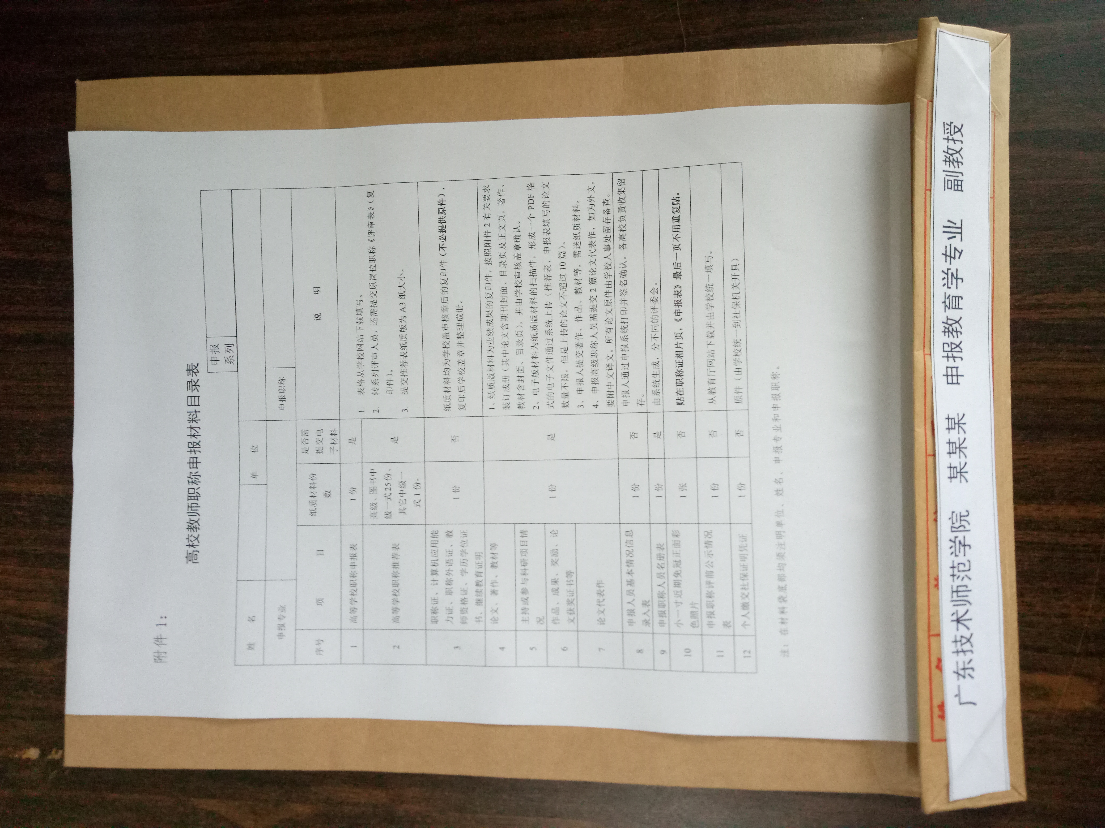
教育科学学院
第1个档案底部贴条：
XX学院 某某某 申报XX专业 XX职称

第2~4个档案底部贴条：
XX学院 某某某 申报XX专业XX职称代表作（著作） 第1袋 共3袋

XX学院 某某某 申报XX专业XX职称代表作（著作） 第2袋 共3袋
XX学院 某某某 申报XX专业XX职称代表作（著作） 第3袋 共3袋
第5~N个档案底部贴条：
XX学院 某某某 申报XX专业XX职称原件 第1袋 共N袋

